ENR-BNR系列变压器中性点
接地电阻柜

使

用

说

明

书

保定市伊诺尔电气设备有限公司
Baoding Enuoer Electric Equipment Co., Ltd

目 录

一、概述 1
二、型号说明 1
三、一般使用条件： 2
四、执行标准 2
五、装置工作原理及外形 2
六、常用规格型号、技术参数 3
七、产品特点 3
八、产品包装运输 4
九、检验验收 4
十、产品安装、试验 5
十一、产品维护 5
十二、订货须知 6
十三、如版本更改，恕不另行通知 6

ENR-BNR系列变压器中性点接地电阻柜

一、概述
配网系统中性点经电阻接地方式在欧美等发达国家已经有100多年的应用历史，在我国电网的应用也日益普及。
在消弧线圈接地系统补偿量获选线无法满足系统快速发展需要时，为了更好的限制系统过电压水平以及快速的选择和切除故障线路，多采用中性点经电阻接地方式、在发电系统中为了限制发动机出口流过的故障电流和限制过压水平，也多采用中性点经电阻接地方式。
中性点经电阻接地可有效限制间歇弧光接地过电压、降低系统操作过电压、消除系统谐振过电压、方便配置单相接地故障保护、可在短时间内有效切除故障线路。从而降低系统设备的绝缘水平，延迟系统设备的使用寿命，提高系统运行的安全可靠性。
保定市伊诺尔电气设备有限公司拥有一流的研发队伍和精良的专用设备，专注于配电系统中性点接地保护系列产品、继电保护装置、过电压保护装置的研发、生产、销售。公司所开发的系列ENR-BNR变压器中性点接地电阻柜是6-35KV配电网中变压器中性点接地保护专用成套设备，目前已广泛应用于以电缆线路为主的城市配电网、大型工业企业、工厂、机场、港口、地铁等重要电力用户配电网以及发电厂厂用电系统。
产品采用优质进口不锈钢或国产不锈钢电热金属材料，具有电导率高、温度系数高、耐腐蚀、耐高温、抗氧化能力强、抗拉强度高及阻值稳定等优良特点，产品运行安全可靠。
中压配电系统中，如果变压器为三角形接法，则需加装Z型接地变压器，以便为系统人为引出中性点，以加装中性点接地电阻。

二、型号说明
ENR － BNR－

电阻值（Ω）

系统额定电压（KV）

可带母线数，用1-4表示
以可控硅为执行元件，数字处理的消谐装置
公司名称缩写

变压器中性点接地电阻柜
可带母线数，用1-4表示
以可控硅为执行元件，数字处理的消谐装置
公司名称缩写

保定市伊诺尔电气设备有限公司

可带母线数，用1-4表示
以可控硅为执行元件，数字处理的消谐装置
公司名称缩写

三、一般使用条件：
1、海拔高度：不超过4000m；
2、环境温度：-40℃～+65℃；
3、相对湿度：不大于95%（25℃）；
4、安装场所：空气中不含化学腐蚀气体和蒸气，无爆炸性尘埃；
5、电网频率：48～52Hz（50 Hz系统），58～62 Hz（60 Hz系统）；
6、适用于：户内、户外；
7、电阻安装点：正常状态下中性点位移不超过运行相电压的3%。
注：特殊使用条件，请在订货时详细提出。

四、执行标准
DL/T780-2001 配电系统中性点接地电阻器
GB6450 干式电力变压器
DL/T620-1997 交流电气装置的过电压保护和绝缘配合
GB/T16927.1-1997 高电压试验技术 第一部分：一般试验要求
GB1208-1997 电流互感器
GB4208-93 外壳防护等级（IP代码）
IEEE32-1972标准 中性点接地装置的技术、术语和试验

五、装置工作原理及外形
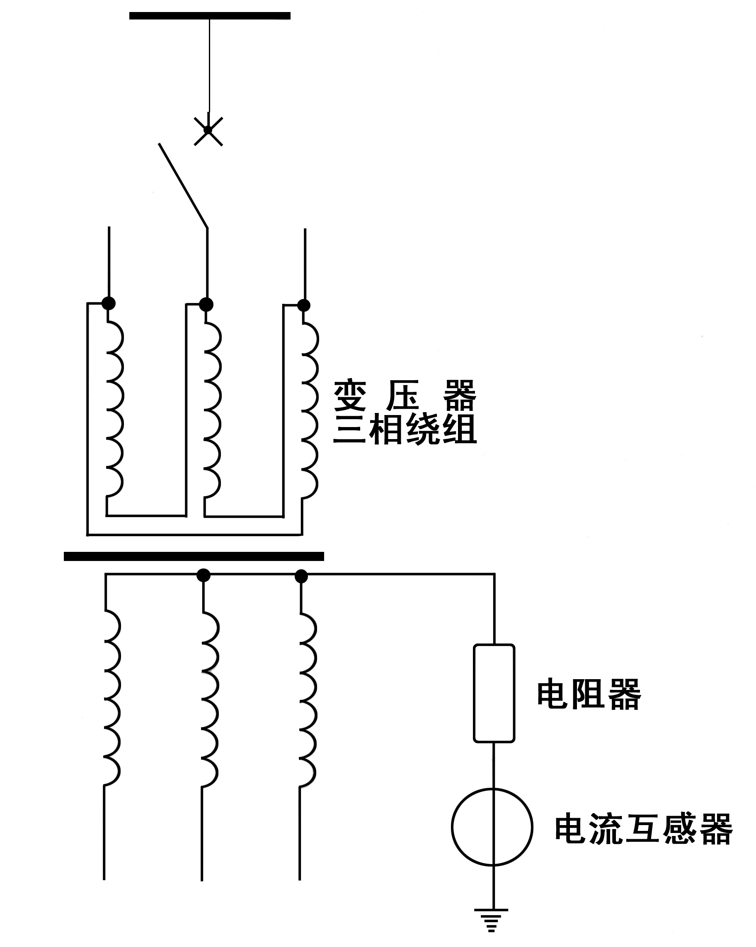
1、设备工作原理示意图 2、 装置外形简图
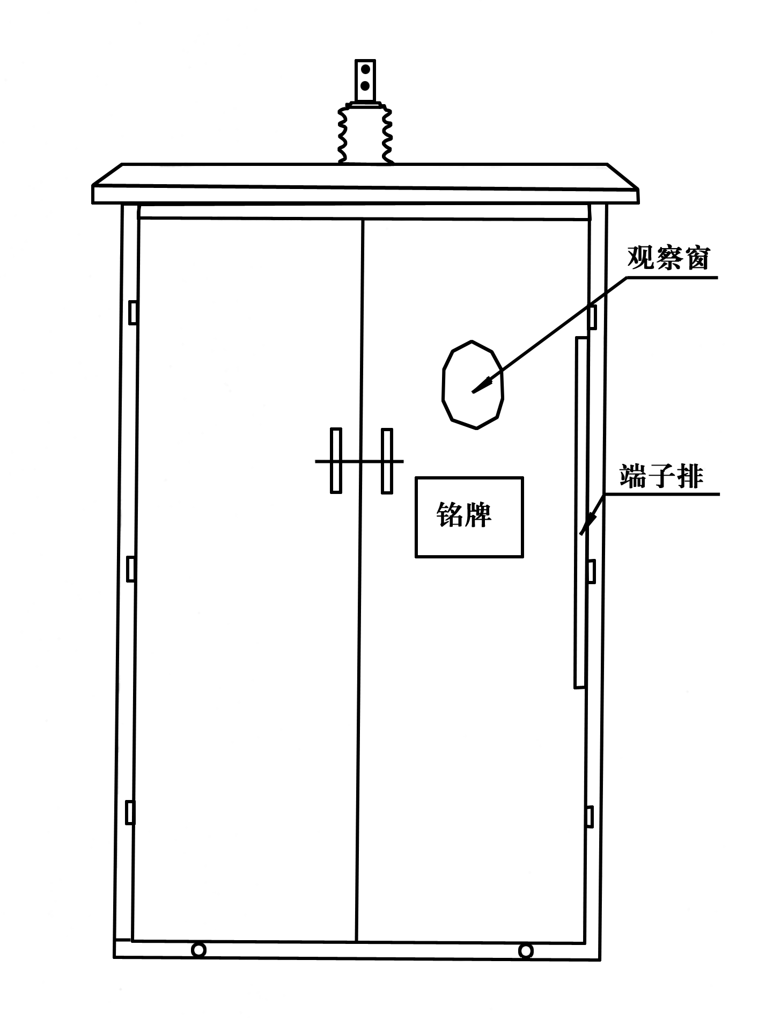

与变压器连接的电阻器接线示意图 电阻柜外形尺寸（1200长×1200宽×1900高）

六、常用规格型号、技术参数
6kV、10kV、35kV、66KV变压器中性点接地电阻常规参数
型号 | 系统额定  电压（kV） | 短时通流  电流（A） | 短时通流  时间（S） | 标称阻值  （Ω） | 备 注
ENR-BNR-6/36.4 | 6.3 | 100 | 10 | 36.40
ENR-BNR-6/18.2 | 6.3 | 200 | 10 | 18.20
ENR-BNR-6/9.09 | 6.3 | 400 | 10 | 9.09
ENR-BNR-6/6.06 | 6.3 | 600 | 10 | 6.06
ENR-BNR-10/15.16 | 10.5 | 400 | 10 | 15.16
ENR-BNR-10/10.10 | 10.5 | 600 | 10 | 10.10
ENR-BNR-10/7.57 | 10.5 | 800 | 10 | 7.57
ENR-BNR-10/6.06 | 10.5 | 1000 | 10 | 6.06
ENR-BNR-35/20.20 | 35 | 1000 | 10 | 20.20
ENR-BNR-35/10.10 | 35 | 2000 | 10 | 10.10
注：1、电阻柜阻值可从1欧姆到2000欧姆，电流从1安培到2000安培设计，允许通流时间10s、15s、30s、60s、2h。电阻值的误差±3%。
2、电阻柜用于户外或户外，柜体采用不锈钢板或冷轧钢板喷塑支持，耐腐蚀、防护等级高。
3、可加装隔离开关，检修方便，也可加温湿度控制装置。
4、可加装智能监控装置，可监测电阻柜正常运行状态下中性点不平衡电流、电阻片、电阻柜内的温度，也可以监测发生单相接地故障瞬间的电流以及记录接地动作次数，并预留通讯接口，可将检测、记录的信息传递至主控室，使运行人员在第一时间内得到信息。

七、产品特点
1、针对性强，保护到位
ENR-BNR变压器中性点接地电阻柜适用于系统中性点采用小电阻或中电阻接地的场合。此时，电网出现单相接地故障时需立即跳闸切除故障线路。当电网出现单相接地时，接地电阻向接地点提供附加阻性电流，使接地电流呈阻容性质，从而保证产生的过电压不超过2.6倍的相电压。
2、结构紧凑，便于安装
ENR-BNR变压器中性点接地电阻柜将零散的Z型接地变压器（如系统无中性点引出则需加装）、电阻器、电流互感器、测量仪表、接地保护输出端子等电器设备整体组合在一个封闭金属柜内，而且可以选配隔离开关、避雷器，成套供货，安全可靠性高，布置清晰整齐，便于安装调试及操作维护。
3、选材考究，充分保证产品质量
ENR-BNR变压器中性点接地电阻柜内的接地变压器为优质干式变压器，其一次绕组为“Z”形接线；电阻器采用不锈钢镍铬合金（Cr20Ni80）材料制成，导电率高、通流能力强、耐高温、最高使用温度可达1600℃；温度系数≤-0.045% /℃、阻值稳定、耐腐蚀、防燃防爆、可靠性高。用合金材料组成的电阻全部采用电阻单元，以多个单元采用氩弧焊接而成框架式结构，电阻单元采用耐高温绝缘子（高分子）支撑连接。根据不同的客户要求我公司可提供进口电阻器。
4、监测功能齐全，并提供模拟量输出
ENR-BNR变压器中性点接地电阻柜可加装智能监控装置，可监测电阻柜正常运行状态下中性点不平衡电流、电阻片、电阻柜内的温度，也可以监测发生单相接地故障瞬间的电流以及记录接地动作次数，并预留通讯接口，可将检测、记录的信息传递至主控室，使运行人员在第一时间内得到信息。
5、技术力量雄厚，服务周到
我公司为专业生产厂家，技术力量雄厚，售前的技术交流咨询可随时到位。售后的安装技术指导可按用户要求及时进行。

八、产品包装运输
本产品装箱时应放置在包装箱底座上，并用螺栓紧固；柜体罩上塑料薄膜以防止运输或存储过程中灰尘或水汽浸入； 电阻柜包装箱上明确标明交货地点、设备名称和运输重量等； 货到后，应用叉车或吊车卸货；卸货前应加以检查，以确认运输过程中货物安全无损；建议采用原包装将设备运抵安装现场，以防止在运输中可能出现的损坏。

九、检验验收
用户收到产品后，应立即进行检查。
1、检查装箱单各项目数量与实物是否相符。
2、检查产品的铭牌数据与定货合同是否一致。
3、检查出厂文件是否齐全。
4、检查产品外观有无磕碰、变形，内部电器部件及连接有无损坏，脱落和松劲，绝缘是否有脏物或异物等。
产品开箱检查完毕，如不立即投入运行，应妥善保存或重新包装。

十、产品安装、试验
1、产品安装
产品安装前应做好基础、接地系统、电缆沟、预埋好进出线电缆和保护管，安装时，应满足相关标准、规程规定，设备间需满足相应电压等级绝缘距离要求，同时考虑设备的通风、散热以及设备安装维护等要求。
使用叉车将设备运抵安装现场，取下固定底座的螺栓，小心开箱取出设备，拆包装时应防止损坏外壳、顶部或侧面安装的套管（如果有）；使用叉车时应注意使叉车对准底壳的角钢处，以免损坏设备底板。
本产品可安装于专用基础上或混凝土台上，水平放置。通过柜底的螺栓孔（Φ16mm）用地脚螺栓固定在基础上，若安装于混凝土基础上，建议采用膨胀螺栓来固定。
电阻元件接地端通过单芯电缆或连接排与接地网可靠连接。电缆的一端自下而上经柜底电缆孔接入电阻柜，做好电缆头，与电阻元件接地端或（零序）电流互感器输出端可靠连接，电缆在穿孔处要用电缆护圈（已备有）保护，并加以封堵。电阻柜的进线端用单芯电缆或铜排连接至接地变或电阻器的进线端；柜内二次接线；检查、紧固柜内所有固定及连接螺栓，保证固定牢固连接可靠。外壳经接地螺栓可靠接地。
2、投运前的检查及试验
当设备可靠就位后，打开带铭牌的前柜门，检查柜内设备和接线情况，并注意以下事项：带电前所有包装材料必须从箱内取出，以避免发生火灾；仔细检查绝缘子，套管等有否破损，若发现破损件，应立即与供货商联系；检查所有电气连接，确认连接牢固可靠；所有固定螺栓是否全部紧固；投运前试验，测量电阻元件的阻值、测量绝缘电阻、按规定标准进行工频耐压试验，试验电压不大于出厂试验电压值的85%；还原装好柜前面板，准备投运。

十一、产品维护
接地电阻柜可靠性高，一般不需要专门停电维护，建议利用站内主变或母线停电检修的机会进行检查维护，检查维护时必须严格执行安全操作规程和安全工作规程；
将电阻柜从系统上断开；
打开柜门，直接查看箱内有无异常；
进行清洁处理；
检查有无破损的绝缘子和套管，用摇表确认瓷套绝缘性；
检查电阻元件的完好性，测出电阻值，其值应在10%误差以内；
检查内部连接是否可靠；
检查螺栓的紧固程度。

十二、订货须知
订货时请告知以下参数
1、系统额定电压：(KV)；
2、短时允许电流：（A）；
3、标称电阻值：（Ω）；
4、是否加装电流互感器（CT）：CT变比及容量，复合误差；
5、进出线方式：上进下出，下进下出，可选；
6、短时允许通流时间：（S）；
7、电阻柜的材质、柜体（IP）防护等级、色标及安装地点；
8、是否需要加装接地记录及温湿度控制装置；
9、是否需加装隔离开关，以备检修。

十三、如版本更改，恕不另行通知。

务实诚信 勇于创新

锲而不舍 和谐发展

保定市伊诺尔电气设备有限公司
Baoding Enuoer Electric Equipment Co., Ltd
地址：保定市乐凯南大街262号
电话: 0312-3265127/3265117/3265137
传真: 0312-3265157
邮箱: bdenr@163.com
网址: www.enrdq.com

